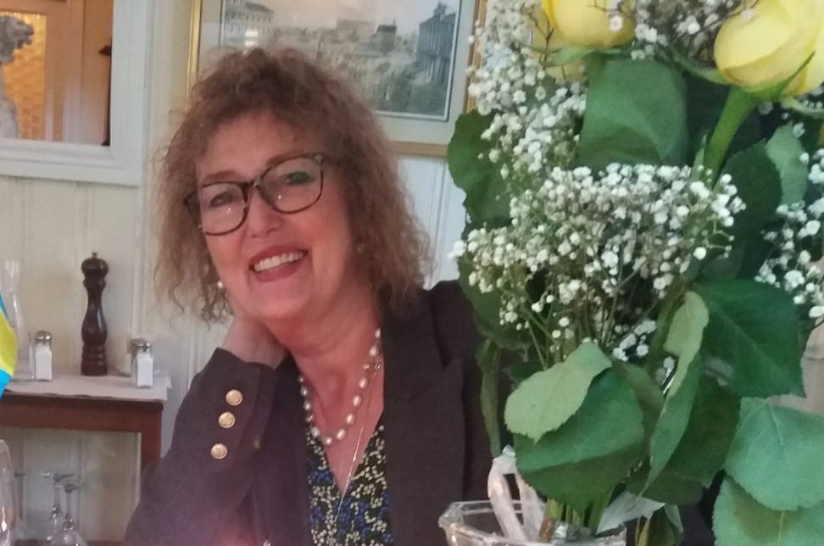

**Söndag den 26/2 kl 17-20 Hallstahammar**

**Maria Magdalena berättar med Anna Berg + Meditation/Övningar**

Anna Berg berättar om sitt andliga uppvaknande 1994 som förändrade hennes liv. Hon har sedan dess förmedlat böcker om Jesus, Maria och Maria Magdalena. Hennes böcker innehåller mycket starka energier som är transformerande. Totalt har Anna skrivit 17 böcker om den tid vi lever i nu och om framtiden, varav en del också finns utgivna på finska. Den sista boken, *"Vem hittar hem?*" är skriven under pandemin.

Anna har föreläst och hållit seminarier runtom i landet och deltagit i många mässor med andlig prägel. Numera ligger fokus på andliga retreater främst utomlands i Toscana. Assisi, Rom, Provence och Glastonbury England. I Sverige ordnas sedan ett år helg-retreater på en prästgård i Uppland.

**Här kommer Maria Magdalena till tals och Anna leder oss i en övning som syftar till att höja våra energier och håller också en avslutande meditation.**

Att delta i en meditation, ledd av Anna, höjer dina energier och gör att du snabbare når de mål som finns planerade för ditt liv på Jorden.

En läsare:  
”*Har läst många andliga böcker tidigare och studerat en Kurs i Mirakler. Har dock aldrig läst något så välformulerat, kort och koncist som det du förmedlar. Gick rakt in i mitt hjärta och förändrar mitt liv. Tack!!”*

**När: 26/2 Tid: 17,00-20,00**  
**Plats: Café Anda Västmannavägen 2 gå runt hörnet på huset när du passerat ingång E Hallstahammar**  
Entré: 375:- swisha 0704411321 så är din plats bokad. Fika ingår. Skriv Anna Berg på swishen. Har du frågor så Sms:a 0704411321 el mail till gitte@yin.se.

* Din bokning är bindande, men inte personlig.  
* Alla som kommer får en lott på entrén och tar du med dig en gäst som inte varit här tidigare får du en extra chans att vinna fina priser. Fb länk <https://fb.me/e/2NI7jr6MB>

* **Du har också möjlighet att köpa Annas böcker med kraftig rabatt! Du får då förmedlat ett personligt meddelande i din bok**

Om du vill så DELA gärna detta event med så många du kan. Vi hjälps åt att skapa event i Hallstahammar, vi hjälps åt att ge så många som möjligt, möjligheten att få vara med om dessa fantastiska möten som skapas här på Café Anda. TACK ❤

Varmt Välkommen till kvällens föredrag  
Gitte & Anna tillsammans med hjälpinnorna